附件一：如何设置必选课程？（发给学院）
(1) 登录系统——网上选课——单击菜单项“选课控制→设置学年学期”，即可弹出相应窗体(图1-1)。
(2) 选择需要的学年学期并确定，即可设置选课学年学期（请不要选错）。
(3) 单击菜单项“选课控制→分年级按专业设置不需要预选/正选课程”，即可弹出相应窗体。
(4) 打开此模块时，选择年级、专业，点击检索（可以利用课程类别进行筛选），所有的课程默认为“需要预选且需要正选的课程”(如：中国戏曲艺术），勾选该专业的必选课程后单击下方的“”按钮，即可将相应课程设置为“不需要预选且不需要正选的课程”(图1-2)。
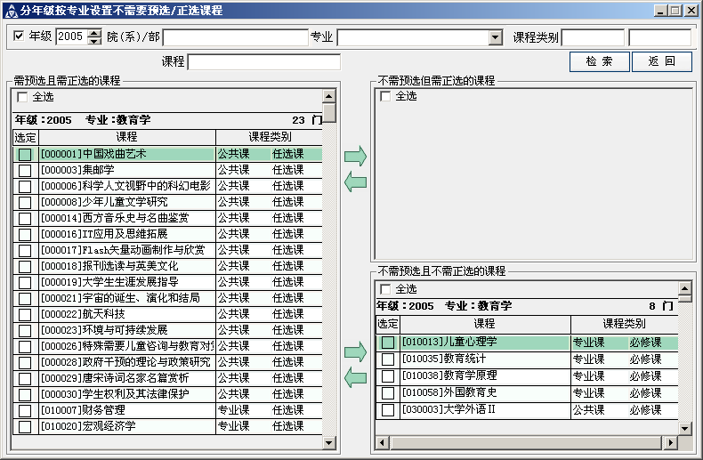
图1-2
这样学生在预选的时候就看不到这些课了！做任务的时候和必修课在一起显示！系统将自动正选这些课程所对应的专业学生。
附件二：学院端查看专业开课计划（发给学院）
- 登录教务系统——打开教学计划子系统
- 点击制定学期开课计划——查看学期开课计划——选择学年学期——勾选年级（建议勾上，不然4个年级一起显示）——学院、专业，勾选理论课程（默认）、实践环节，把含公共任选课打勾去掉（否则全校的公共任选课都显示，太多了），点检索即可查看该专业开课计划。
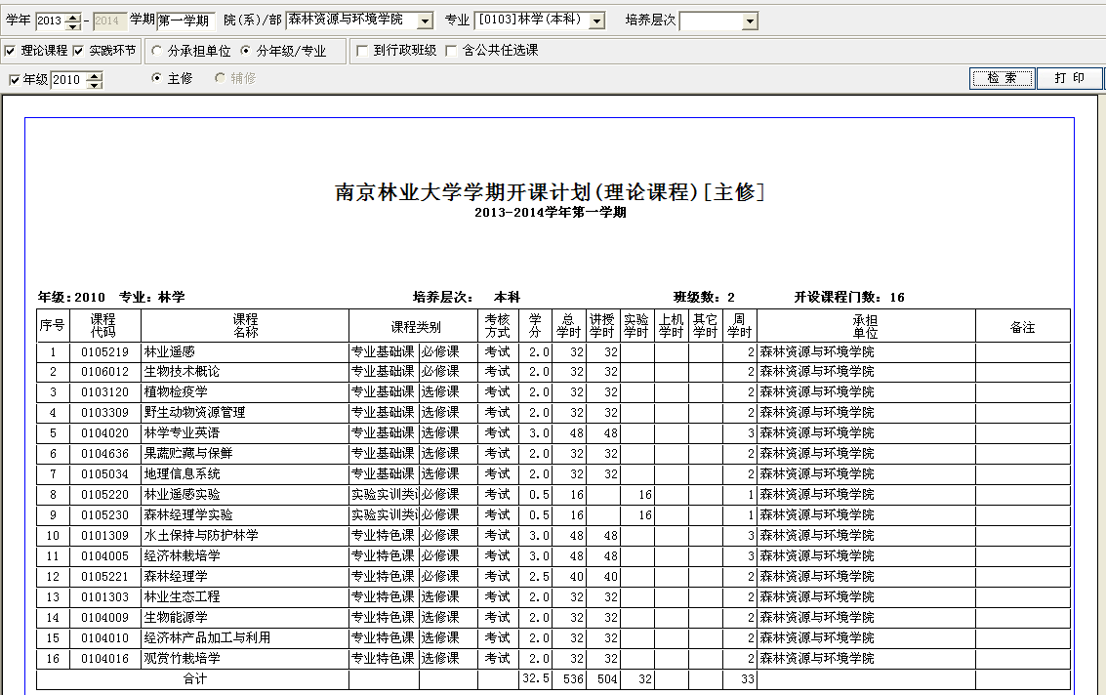
- 可以打印或导出以便核对
- 建议再利用教务助手自动比对学生成绩和开课计划的功能辅助指导学生进行选课。
附件三：学生查看自己专业开课计划
- 登陆教务网——培养方案——理论课程，可以查看本专业开课计划开设的课程
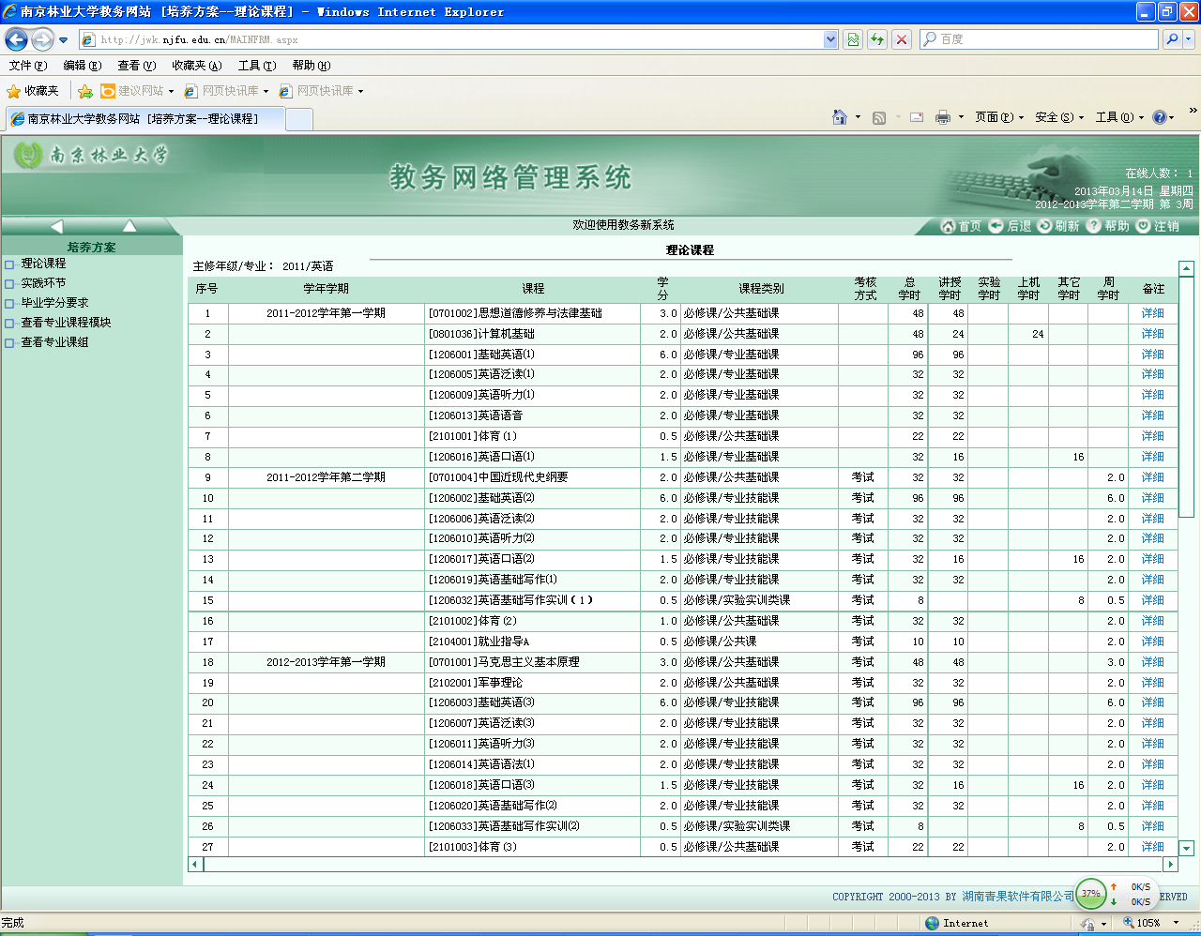
- 培养方案——实践环节，查看本专业开设的实践环节

